**Program Spec 3**

| **Module** | **MM** |
| --- | --- |
| **Program Name** | ZB05_CREATE_APV |

| **구 분** | **이름** | **서명** | **날짜** |
| --- | --- | --- | --- |
| **작 성** | **김수연** |  | 2022.04.09 |
| **검 토** |  |  |  |
| **승 인** |  |  |  |

* 1. **개요**

| **프로그램명** | Create approval purchase order document | | | | |
| --- | --- | --- | --- | --- | --- |
| **Program ID** | ZB05_CREATE_APV | | | | |
| **프로그램 상세** | 발주오더를 위한 결재문서 생성 | | | | |
| **T-Code** | ZB05_CREATE_APV | **작성인** | **김수연** | **작성일** | 2022.04.12 |
| **업무 담당자** | 김수연 | | | | |
| **요구 사항** | * 조회 시 선택 조건에 맞는 데이터 출력 * 조건 입력 안 했을 시 모든 데이터 나오도록 구현 * 선택된 아이템 ALV는 행 삭제 가능하도록 구현 * 결재 문서 생성 창에서 수량과 날짜는 사용자가 입력 가능하도록 구현 * 결재 문서 생성 시 배송 요청 날짜가 금일이나 금일 이후인 것만 생성 가능 * 결재 문서 생성 시 수량이 1이상인 것만 생성 가능 * 결재 문서 생성이 완료된 경우 해당 결재문서번호와 생성 완료 안내 메세지 DISPLAY * 생성 처리에 따른 결과 DB 테이블에 적용 | | | | |
| **미개발 시**  **예상 문제점** | * 결재문서 생성 불가 * 결재문서 생성 없을 시 발주, 입고처리에 대한 프로세스 진행 불가 | | | | |
| **기타**  **요구 사항** |  | | | | | |

* 1. **요구사항상세(Functional Spec)**

**1-2.1 Input**

**1-2.1.1 Screen 정의**

<초기 실행 화면>

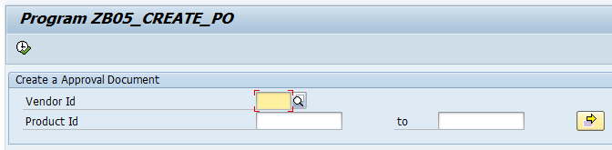

<조회 화면>

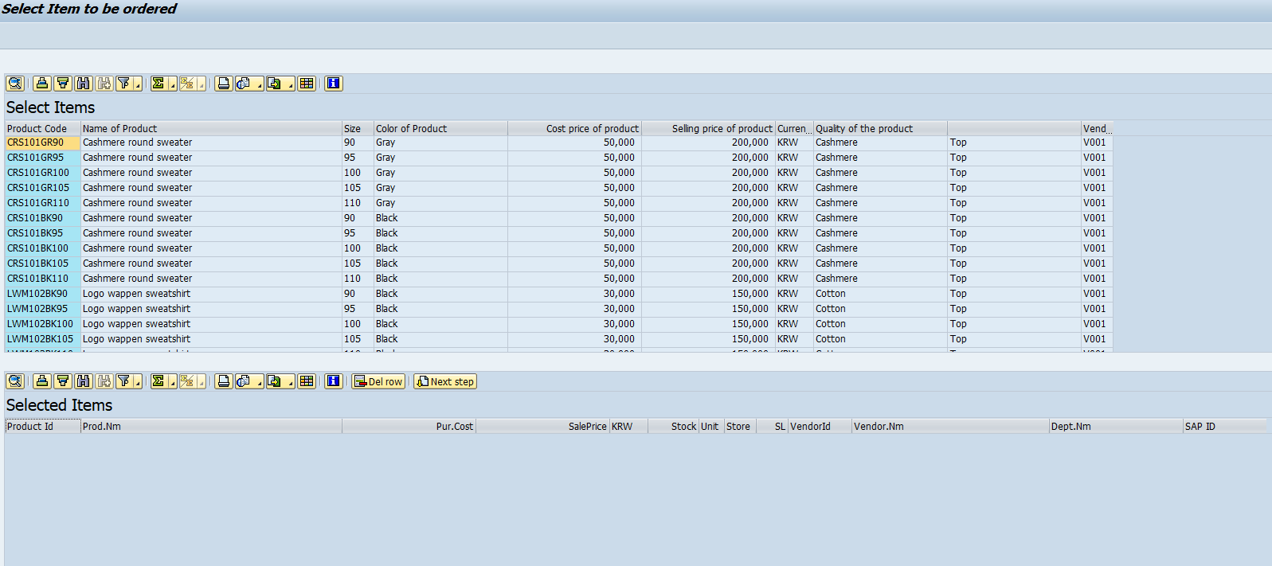

<결재 올릴 상품 선택 화면>

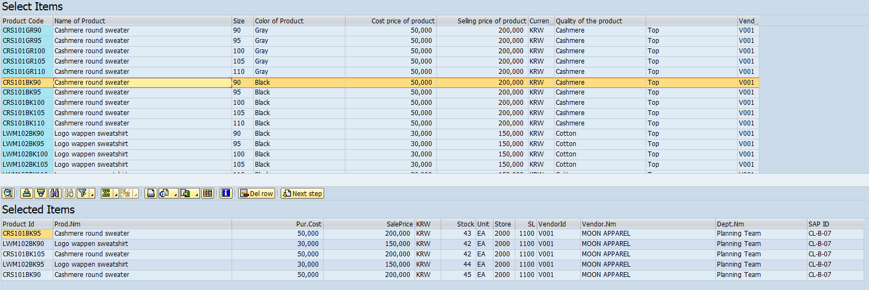

-’Select Items’ ALV에서 결재 올릴 상품을 선택(단 건 선택만 가능)하면 ‘Seltected Items’에 선택한 상품에 관한 데이터 DISPLAY

-잘못 선택한 상품 있을 시 삭제할 row를 선택하고 ‘Delete row’ 툴바를 클릭하면 삭제 가능

-’Next step’ 툴바 클릭하여 ‘Selected Items’에 있는 상품에 대한 결재문서 생성 화면으로 이동

<결재문서 생성 화면>

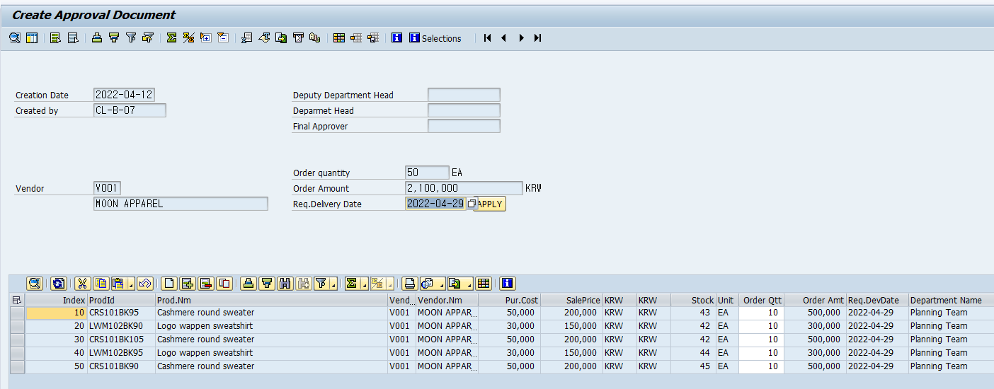

-발주수량 필드는 ‘editable’로 처리하여 입력값 받도록 구현

-발주수량 필드에 값을 입력 후 엔터 치면 발주금액 필드에 입력한 발주 수량에 맞는 발주 금액 DISPLAY

-배송 요청 날짜 입력 가능하도록 구현

-배송 요청 날짜 입력 후 ‘APPLY 버튼’ 누르면 해당 날짜를 아래의 ALV에 일괄적으로 업데이트

**1-2.1.2 구성항목 정의(Field Validation)**

**1-2.1.3 Data Source**

| **Table name** | **Description** | **비고** |
| --- | --- | --- |
| ZVB05_BASKET | 선택 상품 관련 데이타베이스뷰 |  |
| ZTB05_DEPTINFO | 부서 정보 테이블 |  |
| ZTB05_PRODINFO | 상품 정보 테이블 |  |
| ZTB05_APVDOC | 결재문서 테이블 |  |
| ZTB05_DETPOAPV | 발주 결재 세부내역 테이블 |  |

**1-2.2 Output**

**1-2.2.1 Screen 정의**

**<**ZVB05_BASKET>

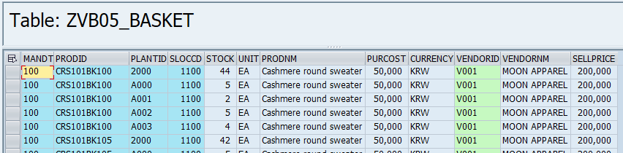

<ZTB05_DEPTINFO>

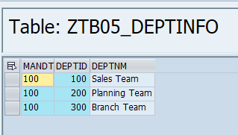

<ZTB05_PRODINFO>